党支部管理员

**一、系统登录**

学校组织工作管理与服务一体化系统

网 址：http://zzgz.bupt.edu.cn

用 户 名：工号

密 码：统一身份认证密码，同校园网上网密码或学校办公网登陆密码。

说 明：

1、登录时请选择如下图登陆界面右侧绿色“单点登录”按钮。

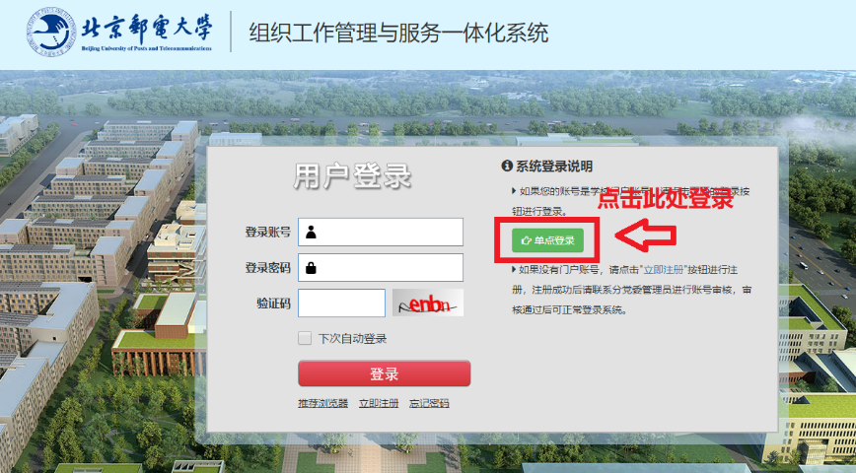

2、账号无法登陆时，请咨询信息中心修改密码。

登录后，可进行本支部的三会一课信息维护：

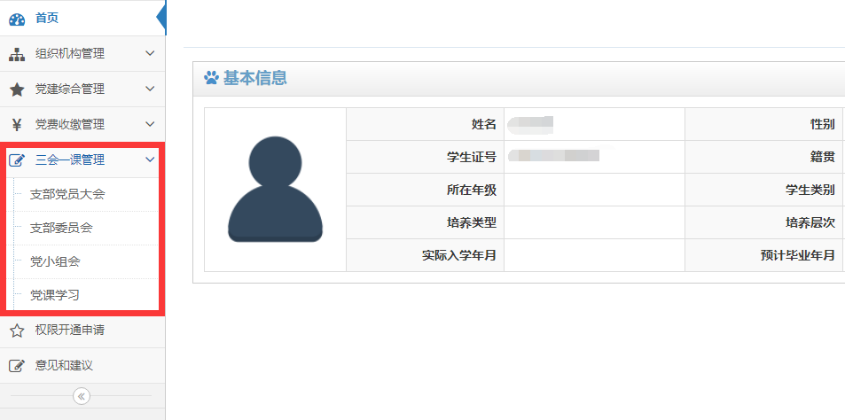

**二、支部党员大会信息维护**

1、点击侧边栏“支部党员大会”选项卡，显示支部党员大会列表。列表上方选项卡将列表按照审核状态分为待审核，退回，已通过，未通过四类，可点击切换。

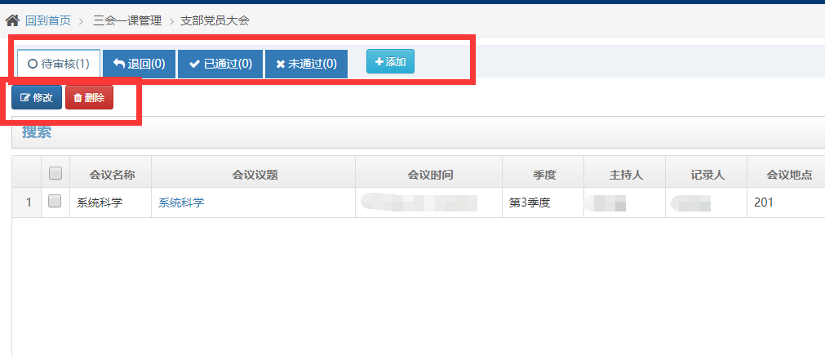

2、添加支部党员大会

点击“添加”按钮后显示添加会议表单，填写会议信息后，点击“确定”按钮提交。

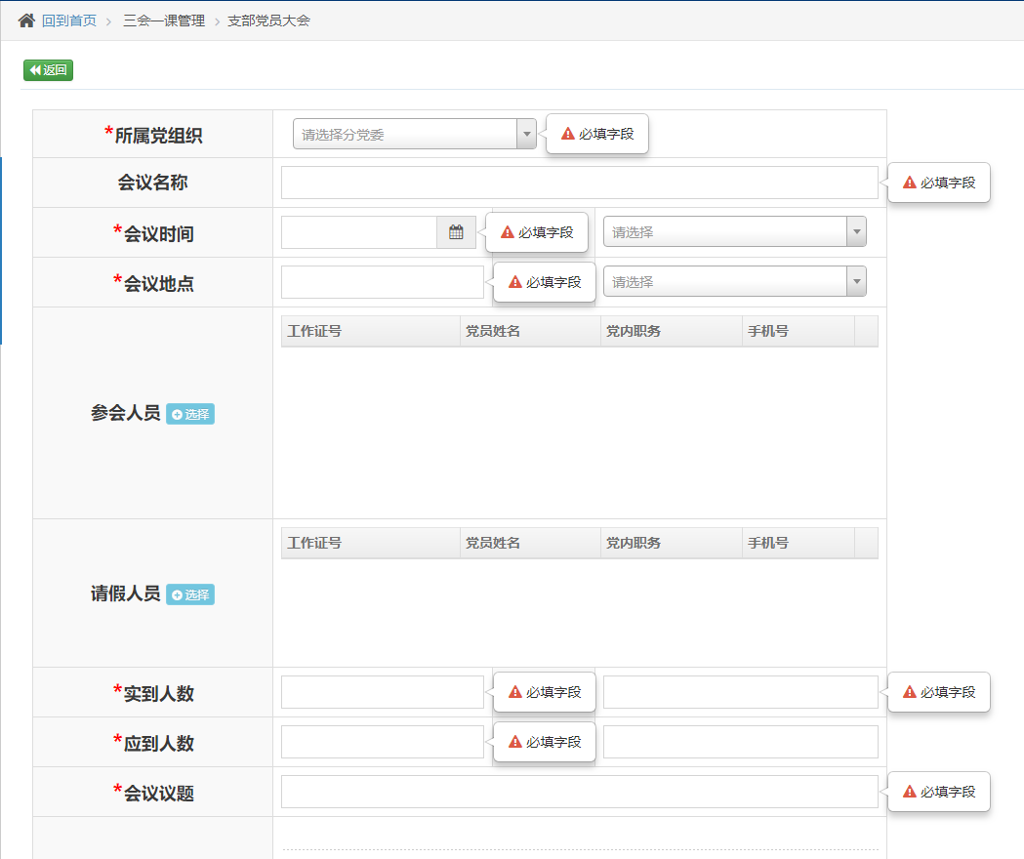

3、修改支部党员大会

选中一个会议，点击“修改”按钮，修改会议信息后，点击“确定”按钮提交。

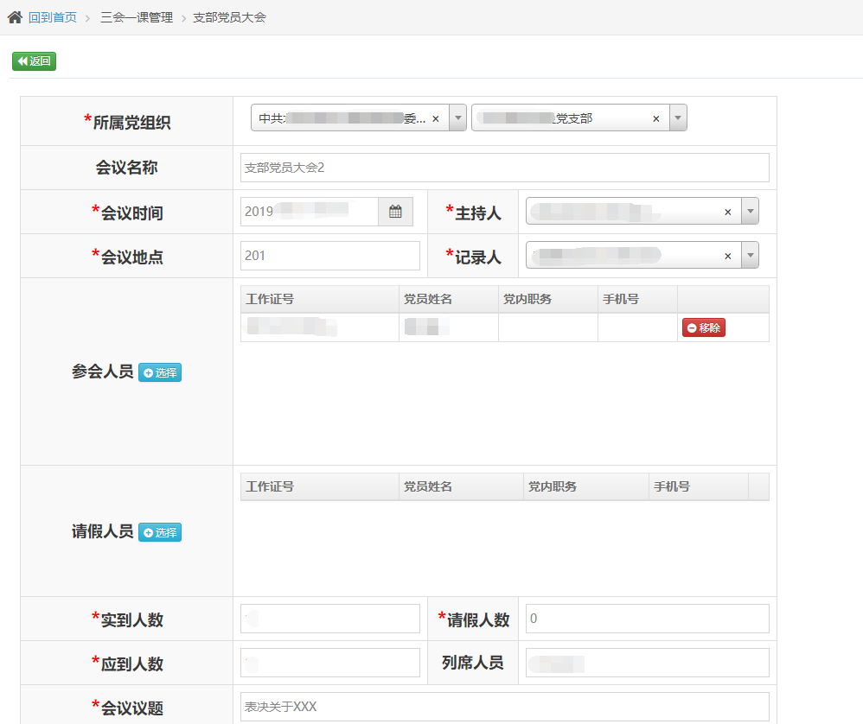

4、删除支部党员大会。

选中一个或多个会议，点击“删除”按钮确定删除。

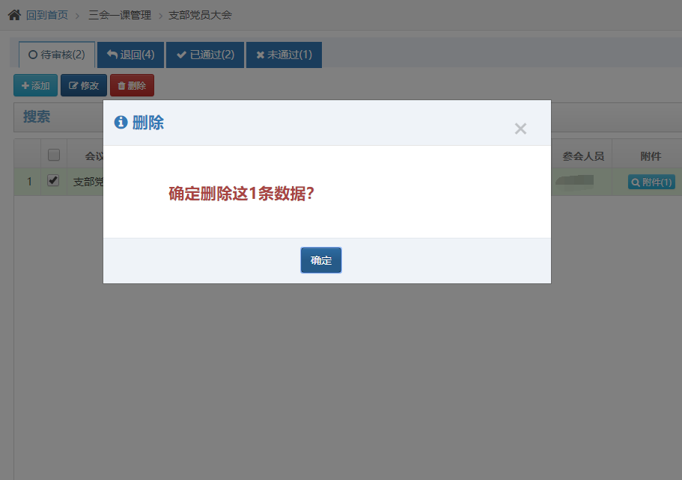

5、查看支部党员大会

点击“会议议题”链接，查看会议详情。

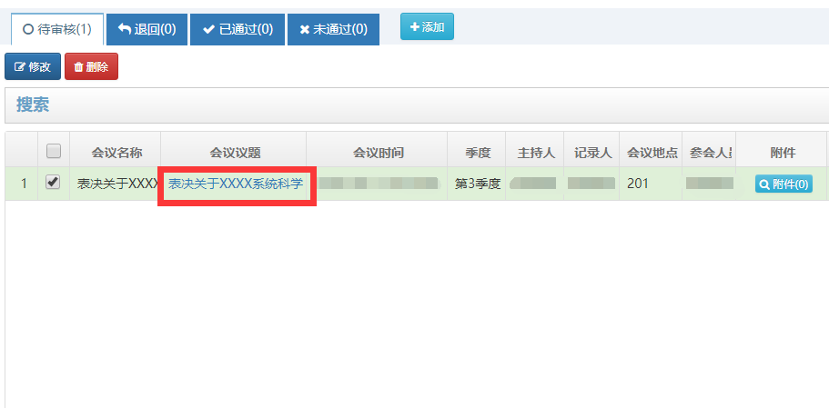

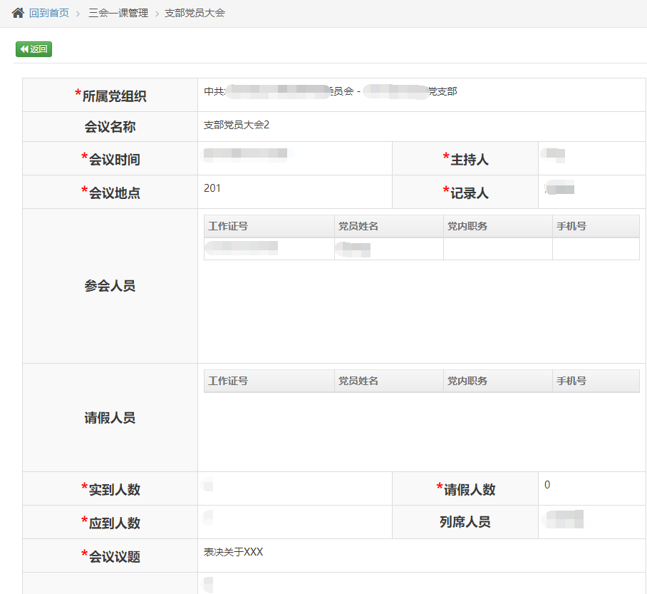

6、上传下载删除附件

点击某会议“附件”按钮，显示该会议附件列表。可通过点击“上传”，“删除”，“下载”按钮，对会议附件管理。

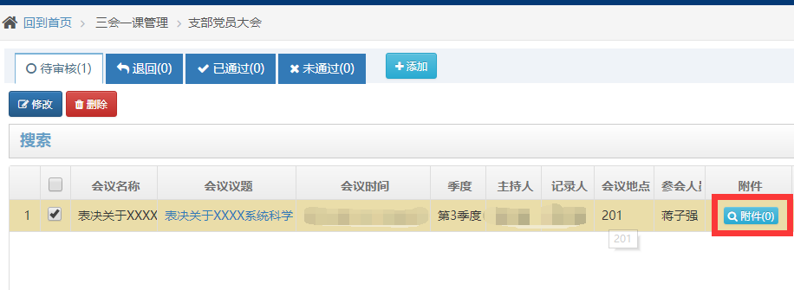

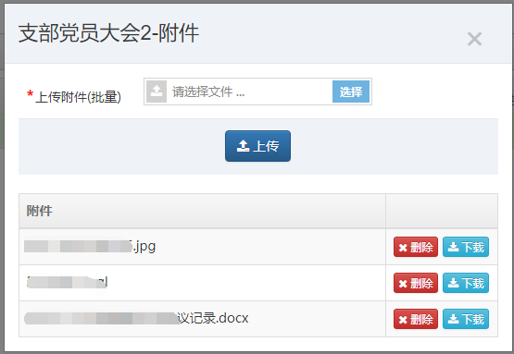

7、重新编辑

在”退回’’或” 未通过”选项卡中点击 “重新编辑”按钮，可重新编辑被退回的会议，点击“确定”按钮后，该会议自动恢复为“待审核”状态。

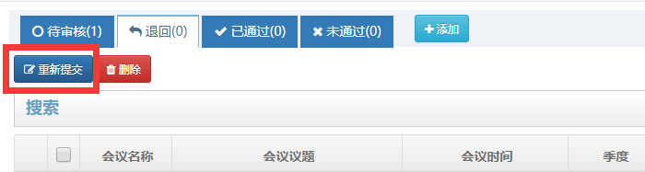

**三、****支部委员会信息维护**

支部委员会功能与使用方法与支部党员大会一致，请参照上述使用说明

**四、党小组会信息维护**

党小组会功能与使用方法与支部党员大会一致，请参照上述使用说明

**五、党课信息维护**

党课功能与使用方法与支部党员大会一致，请参照上述使用说明